Condor System ( @condorSystems ) 3. Görevi icin sunlari yapmamiz gerekiyor:

To complete this task you have to:

➡️ Visit: https://speedrunethereum.com/

➡️ Complete: 🚩 Challenge 0: 🎟 Simple NFT Example (https://speedrunethereum.com/challenge/simple-nft-example)

➡️ Every task has its own Telegram support channel.

➡️ Once you successfully submit your build, send the link to the build here.

Bu görev icin windows 10 yada 11 altinda calisan Ubuntu sistemini kullanacagiz.

Gerekli paketler: git, npm, yarn, node

Ilk önce varsa nodejs i kaldiriyoruz, bize lazim olan nodejs version 16

root@vmd97563:~# sudo apt remove nodejs

Nodejs 16 kurmak icin su adimlari izliyoruz:

curl -s https://deb.nodesource.com/setup_16.x | sudo bash

bu sekilde bir ekran cikacak: 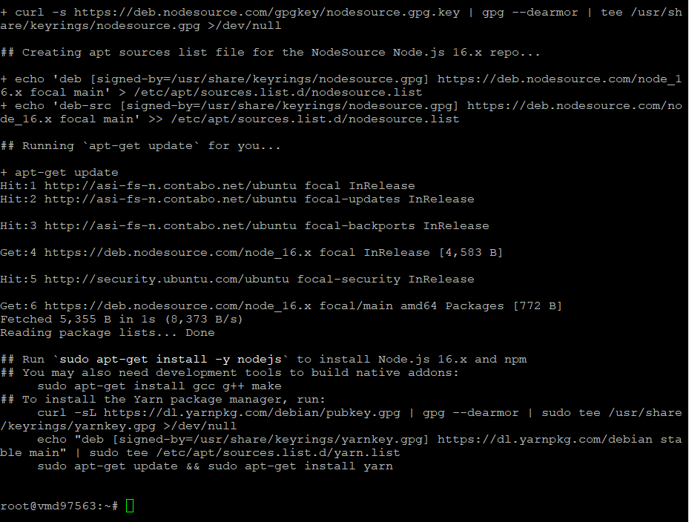

bu komutla kurulum yapiyoruz:

sudo apt install nodejs -y

kurduktan sonra versiyon kontrolü

node -v  
v16.17.1

Daha sonra gerekli paketleri kuruyoruz:

sudo apt-get install git

sudo npm i -g yarn

Install:

cd yazip entere basiyoruz

Surdaki repositoriyi klonluyoruz:

git clone https://github.com/scaffold-eth/scaffold-eth-challenges.git challenge-0-simple-nft

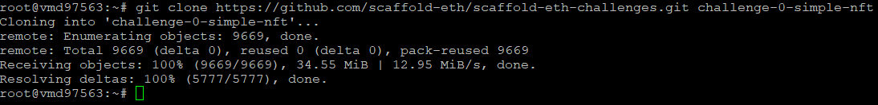

Daha sonra 2 tane daha putty penceresi aciyoruz, ekranin üstünde farenin sag tusuna tiklayip ayni baglanti icinde yeni pencereler aciyoruz, toplam 3 tane olacak:

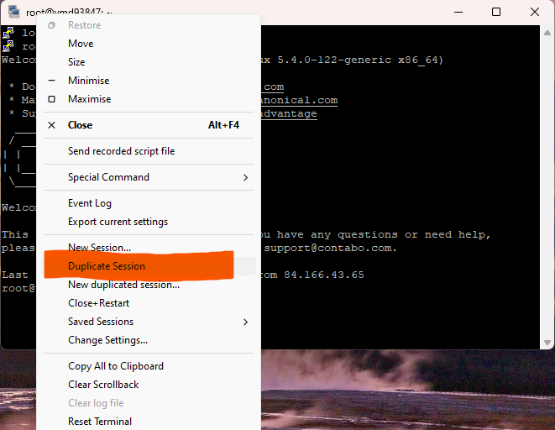

Ilk pencerede su komutlari calistiriyoruz:

cd challenge-0-simple-nft

git checkout challenge-0-simple-nft

yarn install

yarn chain

ekran bu sekilde kalacak sorun yok:  
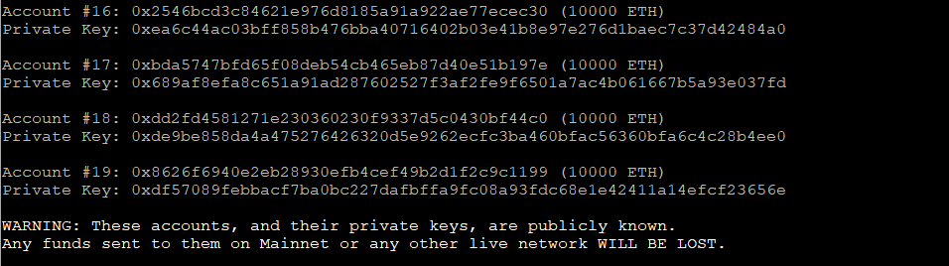

Ikinci pencerede su komutlari calistiriyoruz:

cd challenge-0-simple-nft

yarn start

bu sekilde bir ekranda kalacak:  
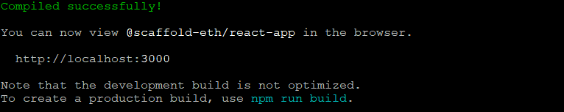

Son olarak ücüncü pencerede bu komutlari calistiriyoruz:

cd challenge-0-simple-nft

yarn deploy

Bir internet browserden eger acilmadiysa bu sayfayi aciyoruz:  
  
<http://localhost:3000/>

Bu sekilde bir ekran gelecek:

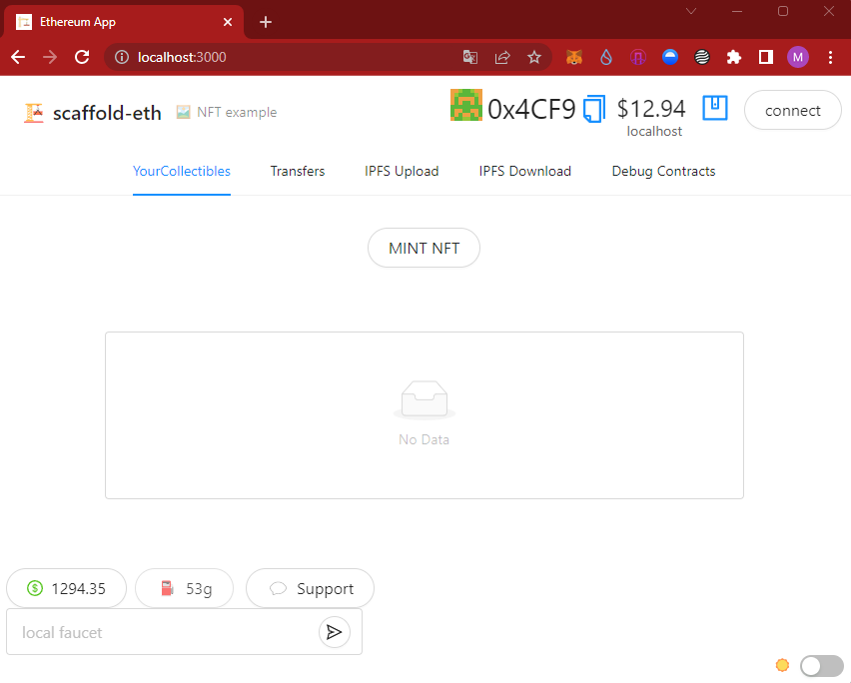

Ilk adimlari basardiysak devam ediyoruz.

**Checkpoint 1 Gas & Cüzdan ayarlama:**

Bu adimda kullanmak icin bize biraz token lazim onu da sayfadaki faucet tusuna basarak aliyoruz:

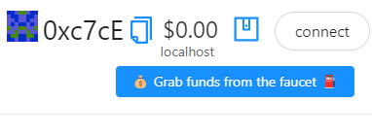

Daha önceden connect tusuna basip mm cüzdan bagladiysaniz baglantiyi kesin öncelikle.

Burdaki kullanilan adresler gecici ve sistemi yeniden baslattiginizda kaybolacaklar o yüzden disardan bu adreslere degeri olan tokenlerden yollamayin.

Ikinci olarak faucet tek seferlik kullanildigi icin, eger tokenler yeterli gelmezse diye browserden yeni bir gizli sekme acip ayni adresi (<http://localhost:3000/>) giriyoruz. Orda da görüldügü gibi yeni cüzdan adresi ve faucet var. Burdan alacagimiz tokenleri ilk actigimiz cüzdan adresine yolluyoruz.

Bunun icin ilk önce ana sayfadaki cüzdan adresini kopyaliyoruz ( mesela 0xc7cE nin yanindaki kopyala ikonuna tiklayip hafizaya aliyoruz.) Daha sonrada gizli sekmedeki cüzdan ikonuna tiklayip aciyoruz.

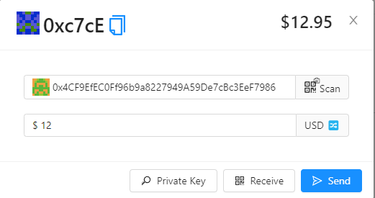

Bu sekilde gerekli yerleri doldurup tokenleri yolluyoruz. Bu islemi birkac kez yapabilirsiniz. Gizli sekme her yeni acildiginda farkli bir adres ve faucet verecek. Ana cüzdana bakinca tokenlerin geldigini göreceksiniz.

**Checkpoint 2 Mintleme:**

Burda sayfadaki “Mint NFT” yazan yere tiklayarak birkac tane nft mintliyoruz.

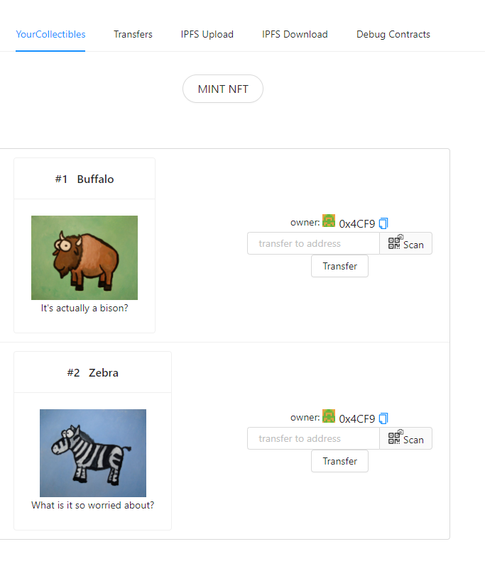

Yeni bir gizli sekme acip ordan bir tane nft aliyoruz ve bunu ana cüzdana yolluyoruz.

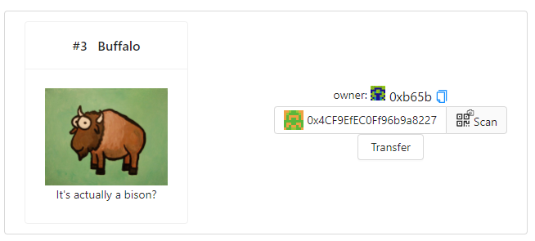

**Checkpoint 3 Deploy:**

Bu asamada kodlarda bazi degisikler yapacagiz ve cüzdanimizla bu web sayfasina baglanacagiz.

nano packages/hardhat/hardhat.config.js diyerek bu dosyayi aciyoruz.

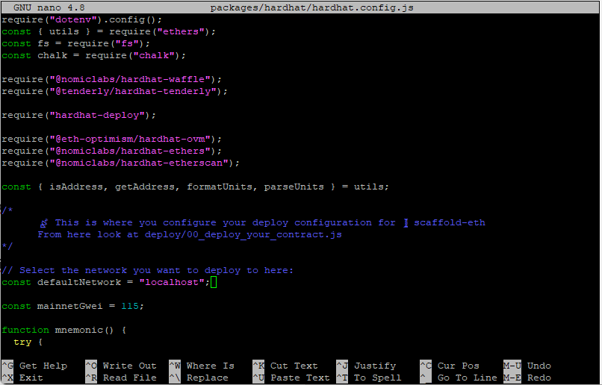

Burdaki defaultNetwork = “localhost” olan kismi “goerli” olarak degistiriyoruz.



Bu sekilde gözükmesi lazim.

Daha sonra Ctrl+O ve Ctrl+X tusuna basarak kaydedip cikiyoruz.

Su komutla yeni bir adres olusturuyoruz:

yarn generate

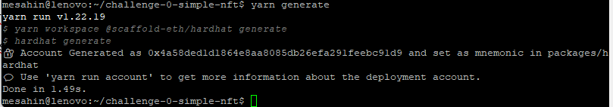

Bu adresi bir yere kaydedin, metamsktan buraya token yollayacagiz.

yarn account

yazarak bu cüzdan hakkinda bilgileri ve hesap durumunu görüntülüyoruz.

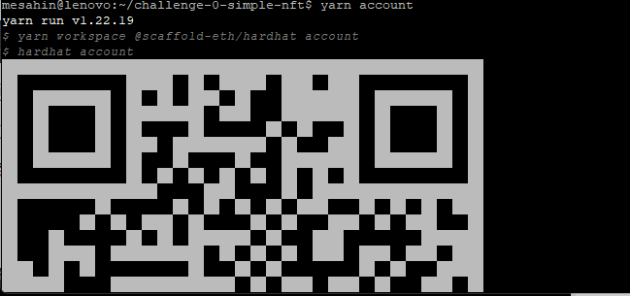

Goerli tesnet faucetten biraz token alip bu adrese yolluyoruz.

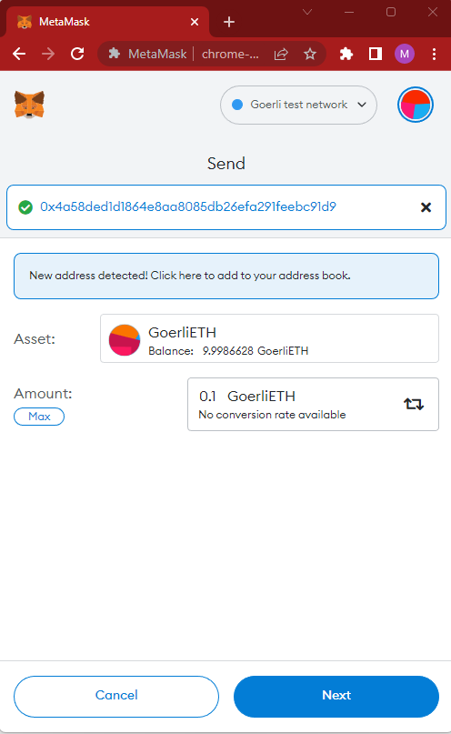

Daha sonra tekrardan yarn account komutu ile cüzdanda gelip gelmedigini görebiliriz.



Token geldikten sonra 3. Acik olan putty penceresinden su komutu calistiriyoruz.

yarn deploy

Bu ekranda bazi tx islemleri görmemiz lazim:

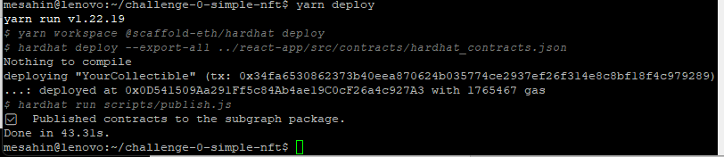

**Checkpoint 4 Gönderim:**

Bu asamada web sayfamizi hazirlayip internette bir yere yükleyecegiz. Ilk önce Sayfanin standart agini degistiriyoruz:

nano packages/react-app/src/App.jsx

Burda asagi dogru inip bu satiri buluyoruz: “const targetNetwork = NETWORKS.localhost; // <------- select your target frontend network (localhos>” Asagi Yukari 56. satirda olacak.

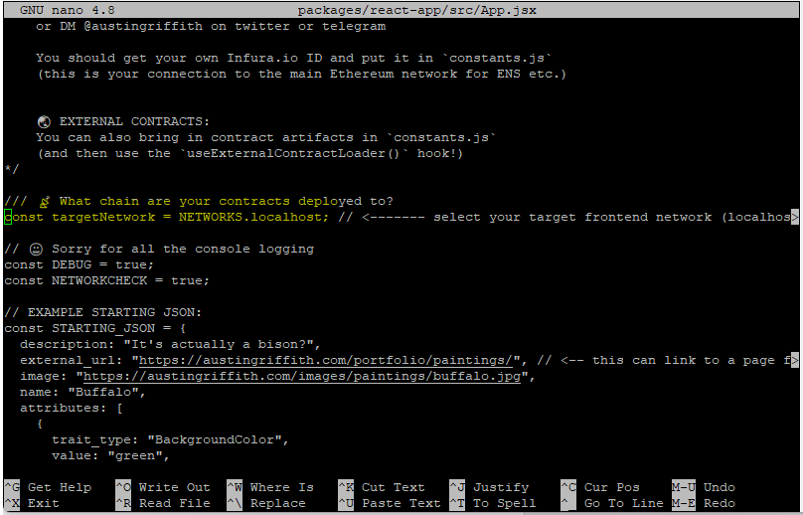

goerli olarak degistirip, kaydedip cikiyoruz.



yarn deploy yapiyoruz ve daha sonra <http://localhost:3000/> sayfasini yeniden yüklüyoruz. Bu asamada goerli görmemiz lazim:

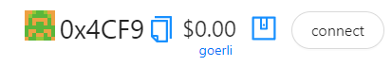

Connect tusuna basip Mmask ile baglaniyoruz ve MM yi goerli tesnet agina aliyoruz.

Orda bakiyeyi görebilmemiz lazim.

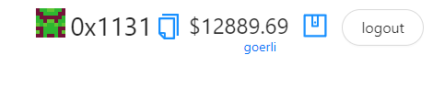

Sayfadan Mint NFT yapiyoruz ve cüzdan onayi vererek bir tane nft aliyoruz.

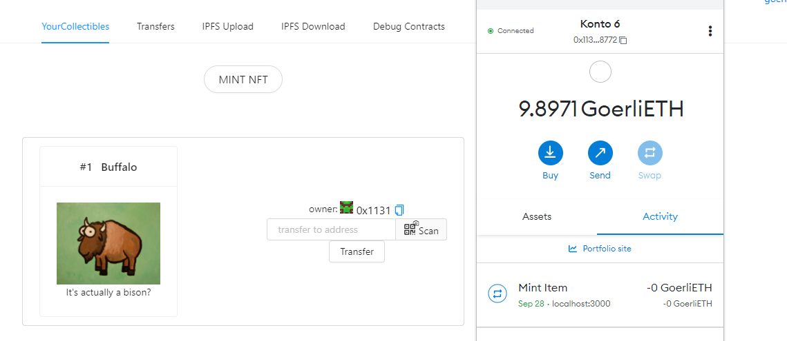

Burda aldigimiz nft artik bizim goerli cuzdana gelmis oldu. Daha öncekiler gecici cüzdandaydi ve silinecekler bu nft kalacaktir.

yarn build

komutu ile sayfayi hazirliyoruz. Islem bittikten sonra

yarn surge

Ile sayfamizi internete yüklüyoruz.

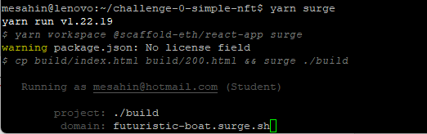

Burda size domain icin bir öneri sunuyor, isterseniz degistirip istediginiz bir isim verebilirsiniz. Surge üyeliginiz yoksa hemen bir tane olusturup daha sonra gelen emaile onay vermeniz lazim. Daha sonrasi otomatik isliyor.

Hata vermeden yüklediyse

yarn test

ile sistemi test ediyoruz

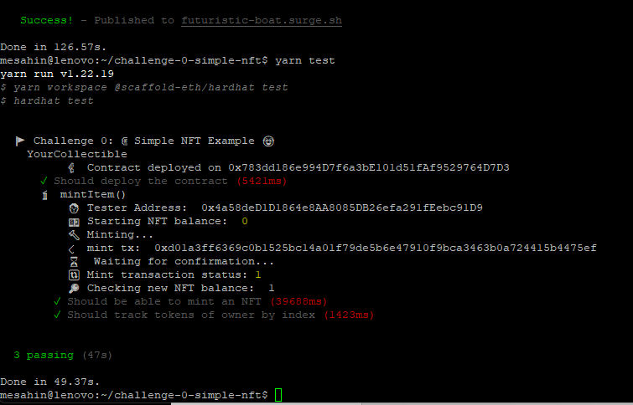

Ayrica domain kisminda verilen adresi web tarayicida acip bakiyoruz.

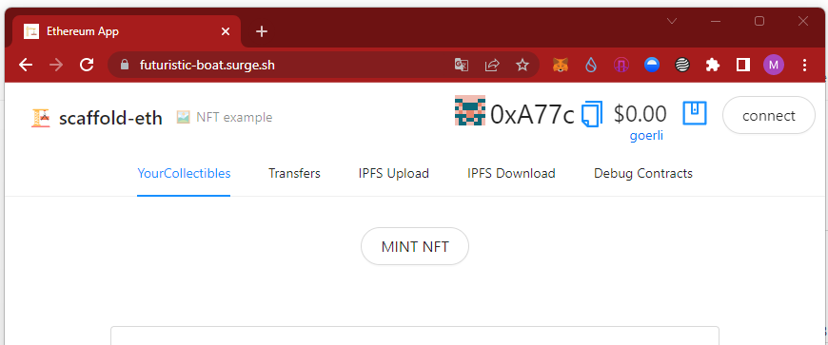

**Checkpoint 5 Kontrat dogrulama:**

nano packages/hardhat/package.json dosyasini acip kendimizin etherscan keyini koyuyoruz.

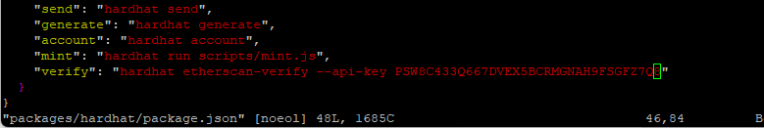

Key almak icin <https://etherscan.io/myapikey> bu sayfaya gidip login oluyoruz ve ordan adresimizi aliyoruz.

Daha sonra su komutla islemi dogruluyoruz:

yarn verify --network goerli

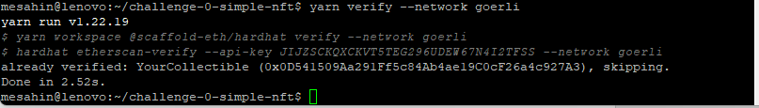

Burda zaten dogrulanmis diyor, normaldir. Cikan adresi goerli etherscan da control ediyoruz.

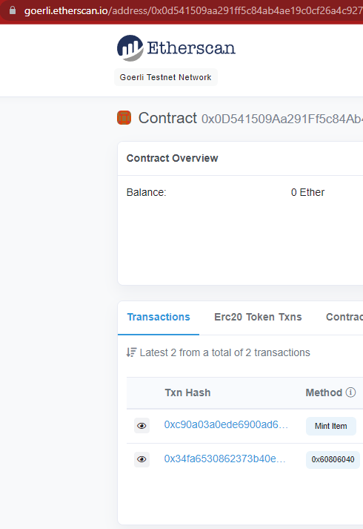

Daha sonra   
<https://speedrunethereum.com/challenge/simple-nft-example>

Sayfasina girip alttaki “Submit challenge” tusuna tikliyoruz.

Orda istenen bilgileri giriyoruz. Surge sayfa adresi ve az önceki goerli etherscan adresini verecegiz.

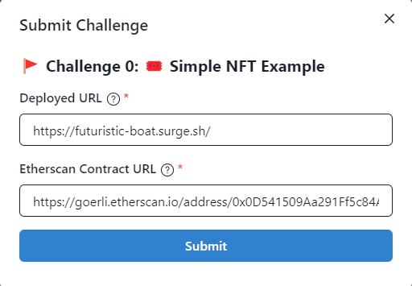

Submit tusuna basiyoruz, kontrolu bekliyoruz. Sayfada üyelik yoksa cüzdanimizla üye oluyoruz ve submit sonrasinda cüzdanla onay veriyoruz.

Islem tamamsa sayfanin sag üst tarafinda kendi cüzdanimiza tiklayip sayfamiza giriyoruz orda status accepted olmasi lazim.

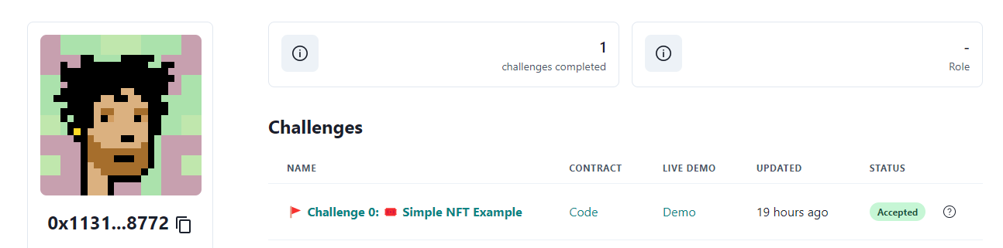

Bu islemden sonra telegram kanalina giriyoruz:

<https://t.me/+Y2vqXZZ_pEFhMGMx>

Daha sonra örnekteki gibi gerekli bilgileri toplayip discord kanalina bildiriyoruz:

